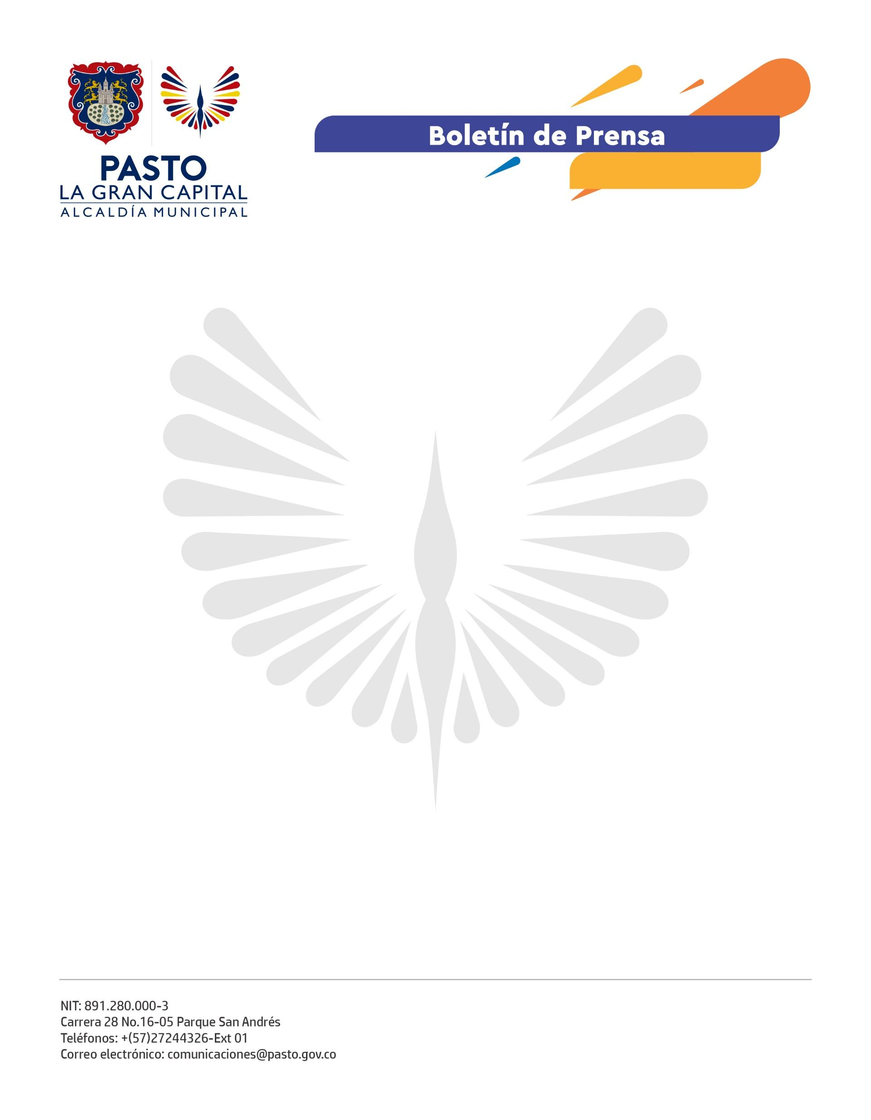
No. 665
5 de diciembre 2021

SECRETARÍA DE CULTURA E INSTITUTO NACIONAL PENITENCIARIO Y CARCELARIO DE PASTO PRESENTARON LA REVISTA ‘LÍNEAS DE FUGA’
En cumplimiento a los procesos de responsabilidad social, la Alcaldía de Pasto fortalece la formación en diferentes espacios, por ello, gracias a la articulación entre la Secretaría de Cultura y el Instituto Nacional Penitenciario y Carcelario – INPEC Pasto –, presentó la revista ‘Líneas de Fuga’, un compilado de escritos de la autoría de 14 internos del reclusorio.
“Este es el resultado del trabajo mancomunado entre las instituciones; desde un espacio literario, conocimos la esencia de los reclusos que participaron en el taller, lo que nos permite coadyuvar en su resocialización y qué mejor que a través de los talleres de escritura que desarrolló la Secretaría de Cultura porque se generaron entornos de cambio para ellos y un trabajo lícito a partir de la escritura”, manifestó la Coordinadora de Atención y Tratamiento de la Cárcel Judicial de Pasto, Dragoneante Magaly Martínez.
El promotor de lectura y director del taller, Ramsés Uscátegui, explicó que el proyecto ‘Letras de Libertad’ cuenta con diez años de trayectoria y su objetivo es fomentar la lectura y escritura en espacios no convencionales para la construcción de un nuevo proyecto de vida por medio de la literatura y la creación artística.
“Esta propuesta surgió por iniciativa de los internos, por su necesidad de buscar espacios de convivencia y esparcimiento; se trabajó conjuntamente con la biblioteca, desde donde nacieron ideas y dinámicas en torno a la escritura, lectura y oralidad y, con el resultado obtenido, se participó en el INPEC con un monólogo que nos otorgó el segundo puesto a nivel departamental y nacional”, dijo.
La secretaria de Cultura, Guisella Checa Coral, exaltó el cumplimiento misional de la dependencia con el proyecto ‘Pasto, La Gran Capital Lectora’, en articulación interinstitucional con el INPEC, cuyo resultado se materializó con la impresión de la revista ‘Líneas de Fuga’, que recopila una serie de escritos realizados por diferentes personas privadas de la libertad.
La presentación del impreso se llevó a cabo en acto protocolario que tuvo lugar en el Centro Cultural Pandiaco con representantes de la Cárcel Judicial de Pasto, docentes del proyecto y funcionarios de la Secretaría de Cultura quienes, en una conexión virtual con los internos, rindieron homenaje a los participantes del taller y les entregaron certificados de reconocimiento por su trabajo.

